# Algoritmusok

## Buborékos rendezés

ciklus i = n-1 .. 1

ciklus j = 0 .. i-1

ha t[j] > t[j+1] akkor

b = t[j+1]

t[j+1] = t[j]

t[j] = b

ha vége

ciklus vége

ciklus vége

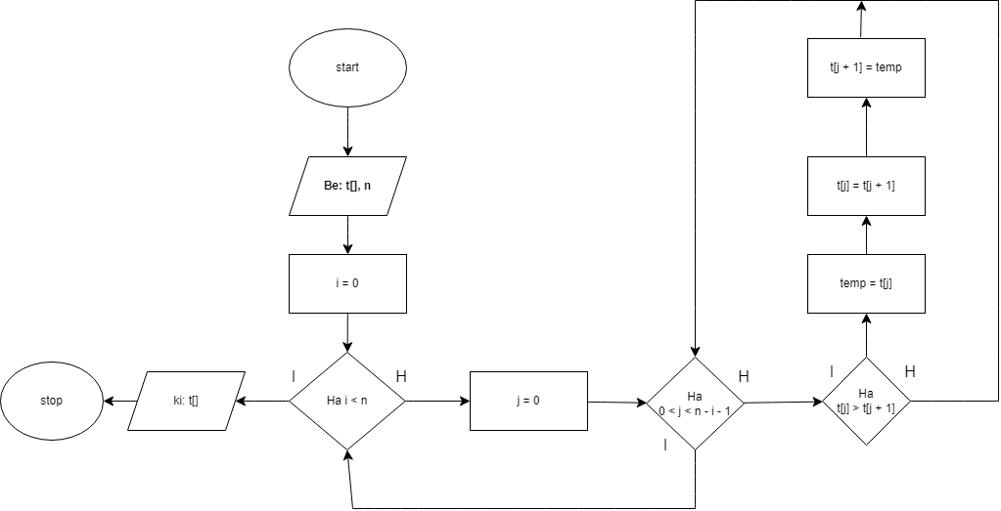

## Lista szűrés

## I-től kiírja a Prímszámokat

Start

I = 10; C = 0

ciklus C >= 5

I = I+1;

K = 2

ciklus I % K = 0 and K = I - 1

ha K = I – 1

Ki: I

C = C + 1

különben:

K + 1

ciklus vége

ciklus vége

Stop

